**Ministerul Educației, Culturii și Cercetării a Republicii Moldova**

**Universitatea Tehnică a Moldovei**

**Facultatea Calculatoare, Informatică şi Microelectronică**

**Departamentul Ingineria Software și Automatică**

**Tema: Control comportamental cu Automate Finite**

**Lucrare de laborator nr. 6**

**Disciplina: Internetul lucrurilor (IoT)**

**Student gr. TI-194: Ceban Vitalie**

**Conducător: Dinu Litra, asis. univ.**

**Chișinău 2022**

1. **Descrierea problemei**

Sa se realizeze o aplicatie ce va implementa Automatele finite dupa cum urmeaza:

* 1. Proiectare Automat Finit aplicatie Button-Led.
  2. Proiectare Automat Finit aplicatie Semafor

**Recomandare:**

* Sa sa se utiliza interfata seriala pentru rapoarte de functionare a automatelor
* Reutilizati la maxim solutiile prezentate in laboratoarele precedente
* Revizuiti resursele predate la curs

1. **Schema**

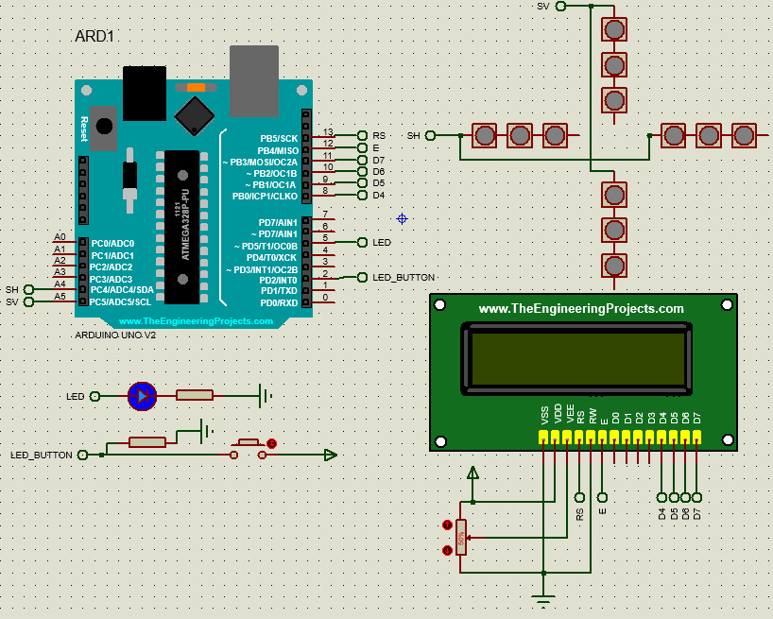

Figura 1 – Schema circuitului

1. **Codul sursă:**

#define LED_BUTTON_PIN 2

#define LED_PIN 5

void onLedToOn();

void onLedToOff();

void checkButton();

#define LED_EVENT 1

State stateLedOn(onLedToOn, &checkButton, NULL);

State stateLedOff(onLedToOff, &checkButton, NULL);

Fsm ledFsm(&stateLedOff);

bool lastButtonState = false;

void checkButton() {

bool buttonState = digitalRead(LED_BUTTON_PIN);

if (buttonState && buttonState != lastButtonState) {

ledFsm.trigger(LED_EVENT);

};

lastButtonState = buttonState;

}

ledFsm.add_transition(&stateLedOff, &stateLedOn,

LED_EVENT, NULL);

ledFsm.add_transition(&stateLedOn, &stateLedOff,

LED_EVENT, NULL);

2).

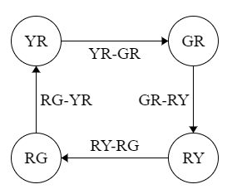

Figura 2 – Diagrama

#define WAIT_DELAY 5000

#define GO_DELAY 8000

Adafruit_NeoPixel semaphoreVertical(3, A5, NEO_GRB + NEO_KHZ800);

Adafruit_NeoPixel semaphoreHorizontal(3, A4, NEO_GRB + NEO_KHZ800);

void showSemaphoresOnLcd(String currentState, String nextState);

void setSemaphoreRed(Adafruit_NeoPixel *semaphore);

void blinkSemaphoreYellow(Adafruit_NeoPixel *semaphore);

void setSemaphoreGreen(Adafruit_NeoPixel *semaphore);

void onWaitVertical();

void whenWaitingVertical();

void onGoVertical();

void onWaitHorizontal();

void whenWaitingHorizontal();

void onGoHorizontal();

State stateWaitVertical(onWaitVertical, whenWaitingVertical, NULL);

State stateGoVertical(onGoVertical, NULL, NULL);

State stateWaitHorizontal(onWaitHorizontal, whenWaitingHorizontal, NULL);

State stateGoHorizontal(onGoHorizontal, NULL, NULL);

Fsm semaphoreFsm(&stateWaitVertical);

bool yellowBlinked = false;

semaphoreFsm.add_timed_transition(&stateWaitVertical, &stateGoVertical,

WAIT_DELAY, NULL);

semaphoreFsm.add_timed_transition(&stateGoVertical, &stateWaitHorizontal,

GO_DELAY, NULL);

semaphoreFsm.add_timed_transition(&stateWaitHorizontal, &stateGoHorizontal,

WAIT_DELAY, NULL);

semaphoreFsm.add_timed_transition(&stateGoHorizontal, &stateWaitVertical,

GO_DELAY, NULL);

1. **Rezultatul**

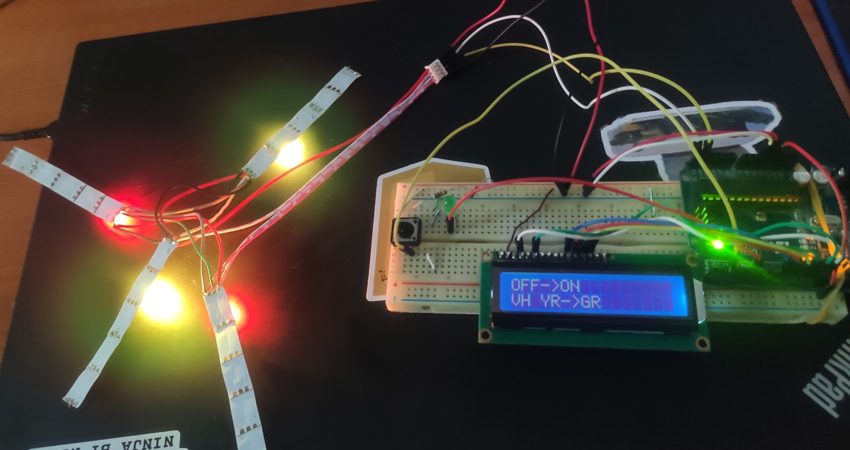

Figura 3 – Starea inițială

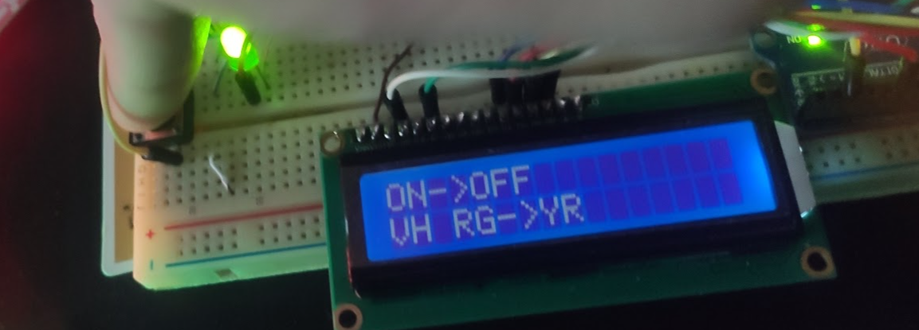

Figura 4 – Led-ul aprins

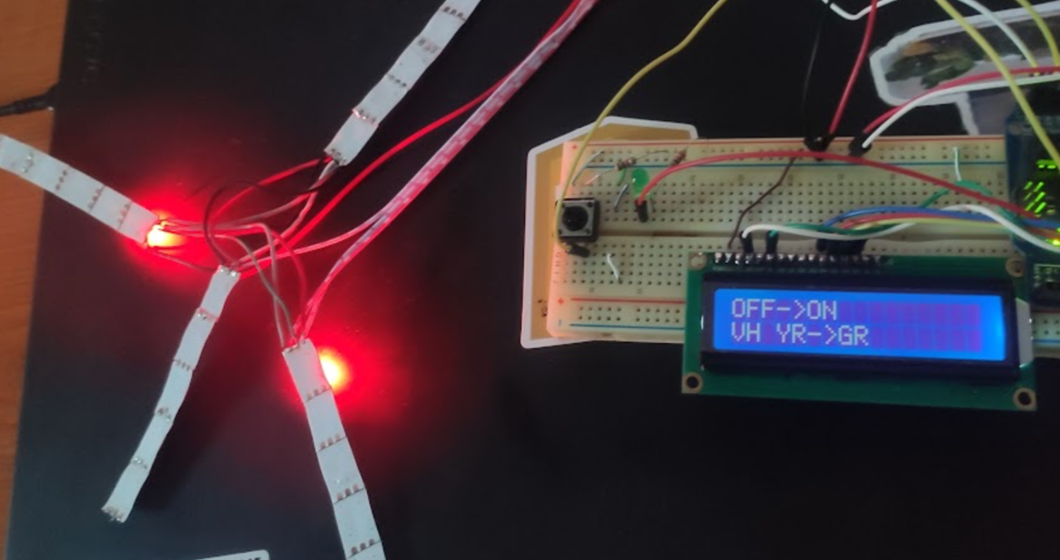

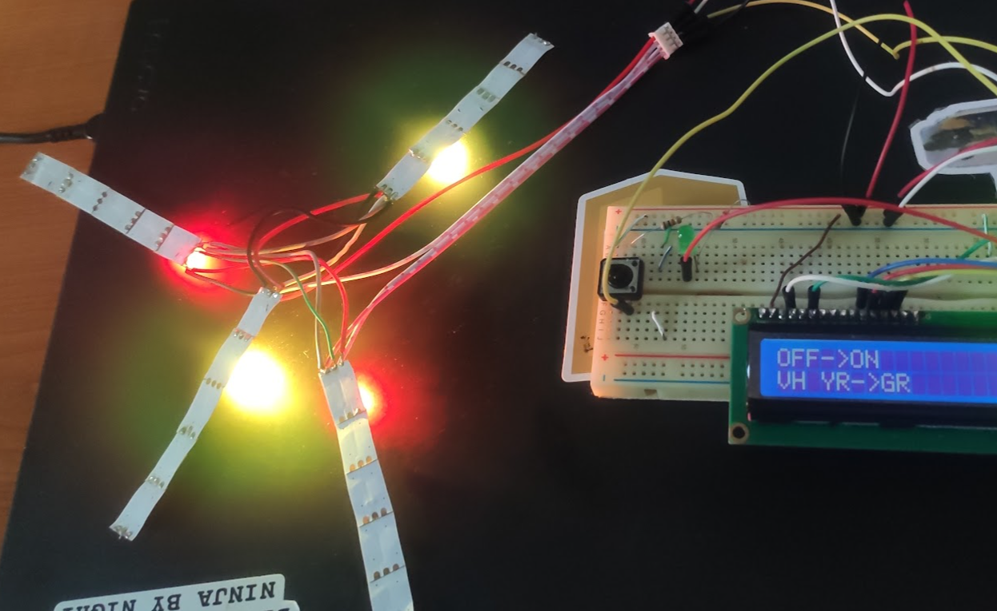

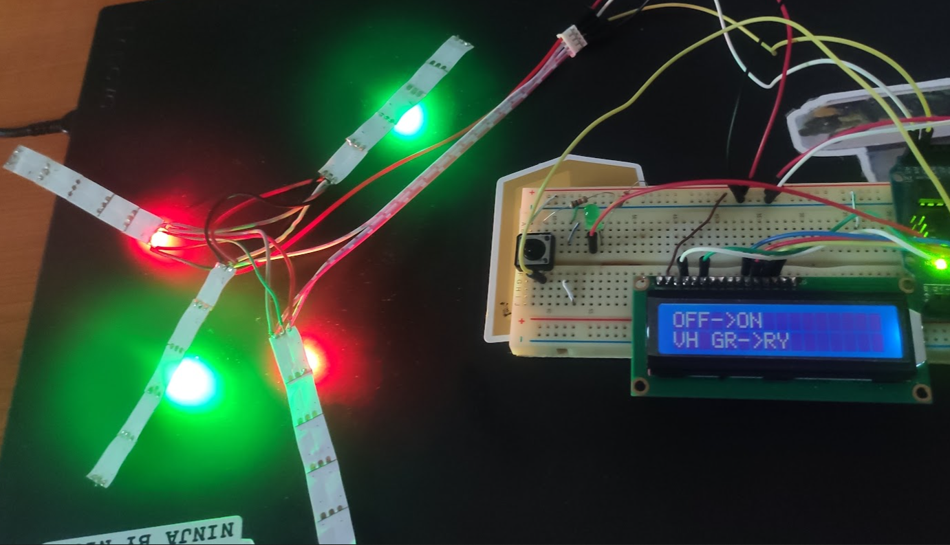

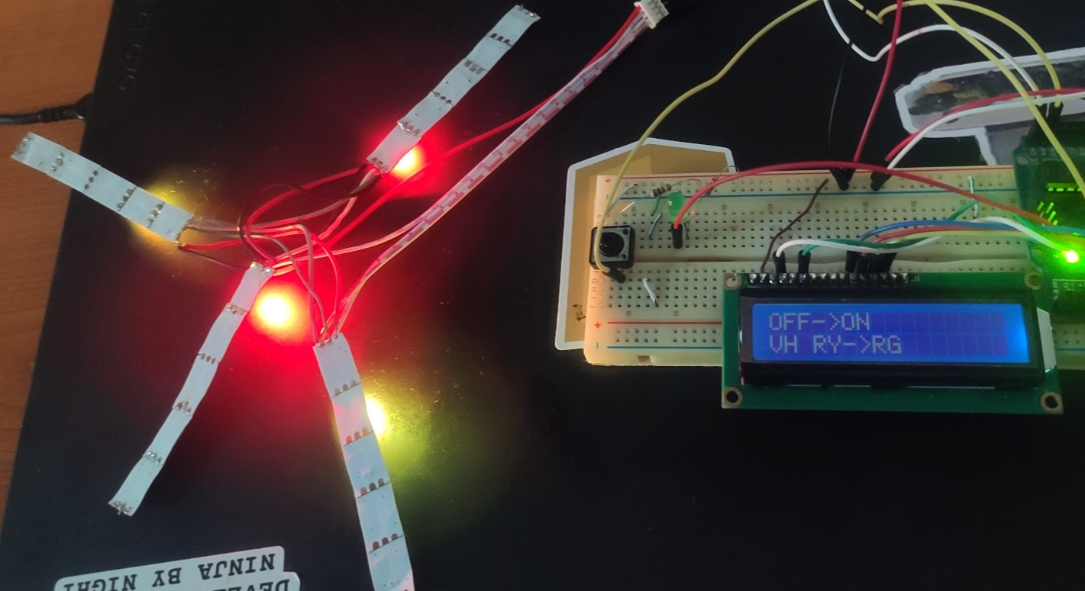

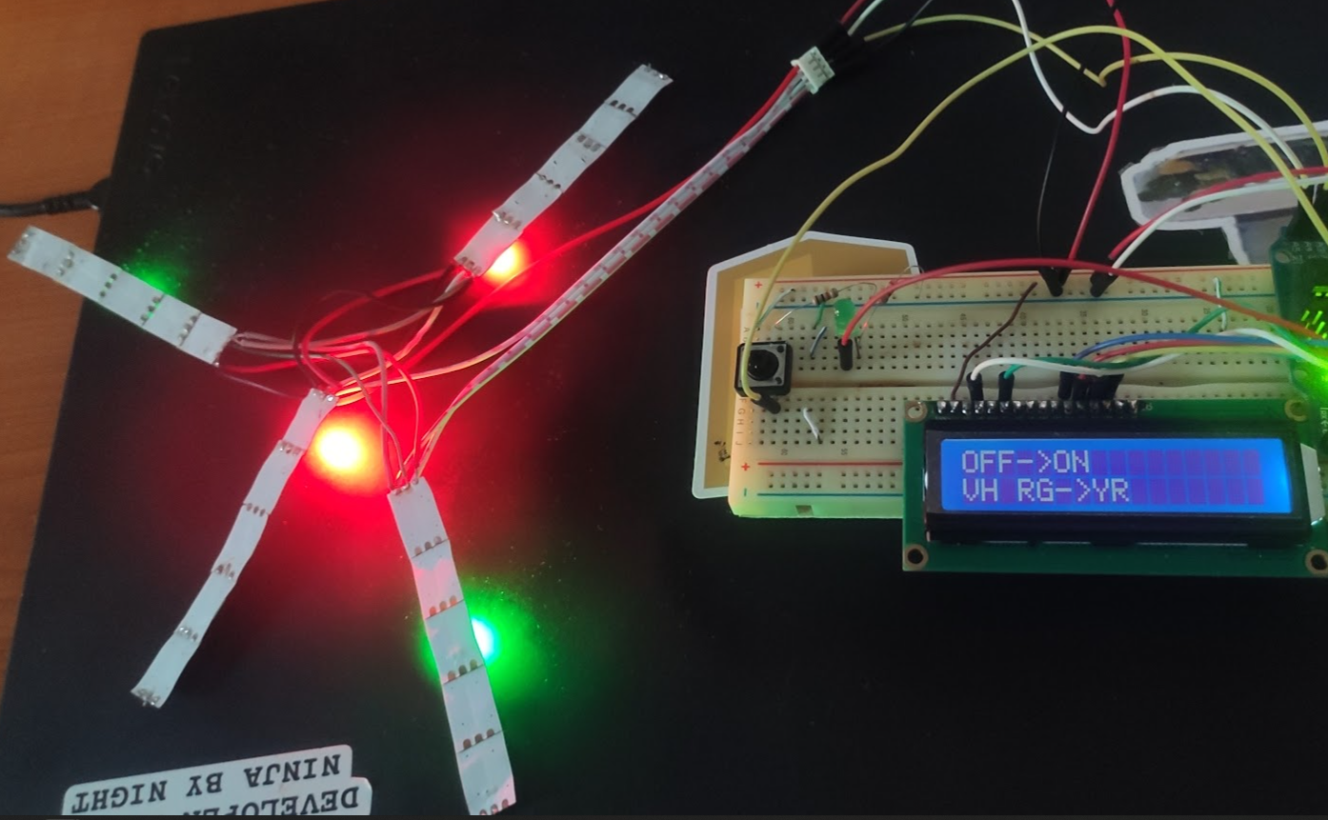

Figura 4 – Semafoarele în diferite stări

**Concluzie**

In urma efectuării acestei lucrări de laborator am realizat o aplicație ce implementează Automatele finite după cum urmează:

* + Proiectare Automat Finit aplicatie Button-Led.
  + Proiectare Automat Finit aplicatie Semafor